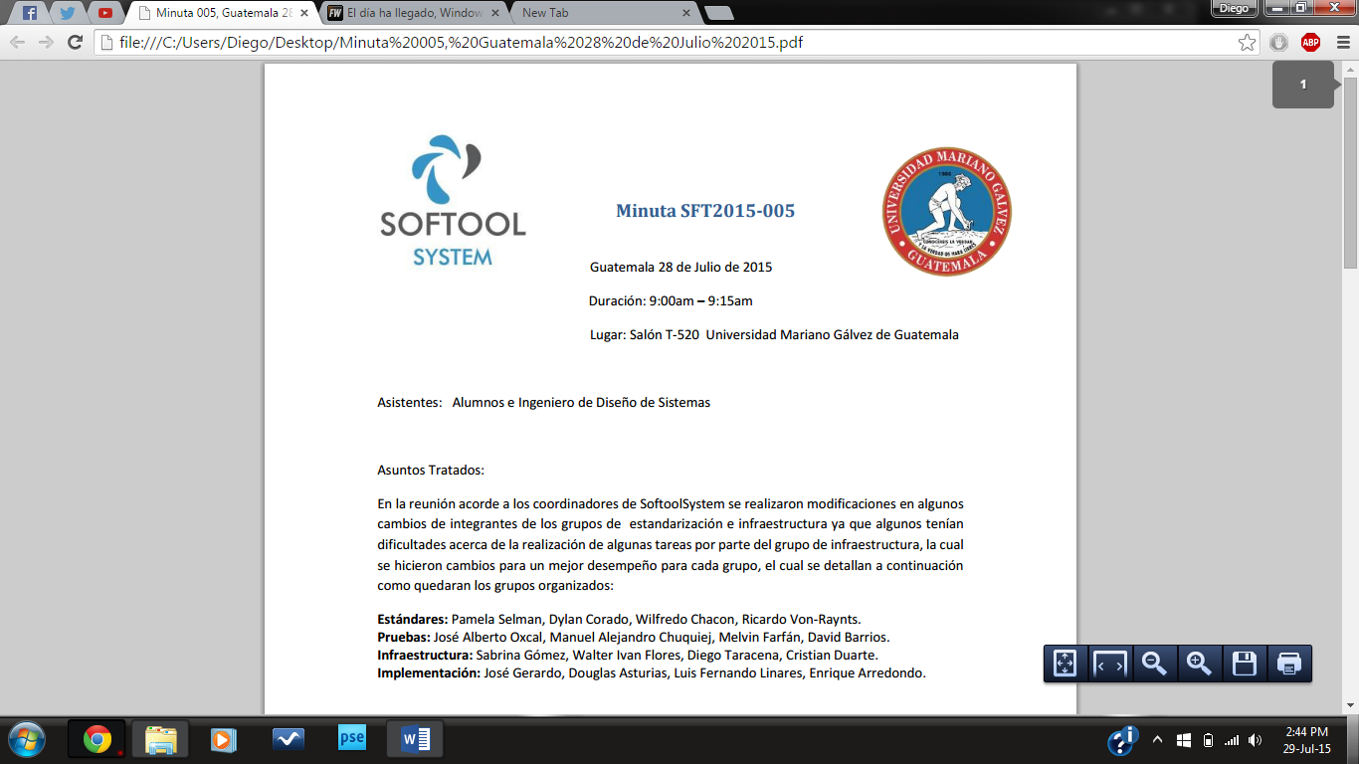

Minuta LABORATORIO-EBRICENTER 2015-02

Guatemala 07 de Agosto de 2015

Duración: 07:15 pm – 09:00 pm

Lugar: Skype

Asistentes:

Dylan Corado, Diego Taracena, Josué Revolorio, Kevin Douglas, Manuel Chuquiej.

Asuntos Tratados:

* Se resolvieron dudas sobre los módulos distribuidos anteriormente.
* Se creó un repositorio en github, se explico como utilizar comandos y unir todo el código en una mismo proyecto.
* En la reunión se distribuyeron los módulos restantes entre los integrantes del grupo de la siguiente manera:

|  |  |
| --- | --- |
| **Modulo** | **Encargado** |
| Usuario | Josue Revolorio |
| Analisis | Josue Revolorio |
| Etiqueta | Kevin Cajbon |
| Servicio | Kevin Cajbon |
| Tipos de Examen | Dylan Corado |
| Factura | Dylan Corado |
| Seguros | Diego Taracena |
| Paciente | Diego Taracena |
| Deudas | Manuel Chuquiej |
| Empleados | Manuel Chuquiej |

Encargado de Minuta

Dylan Corado